112學年度六年二班家庭/性平/生命/兒童權利公約教育宣導成果照片
性別平等教育教學照片  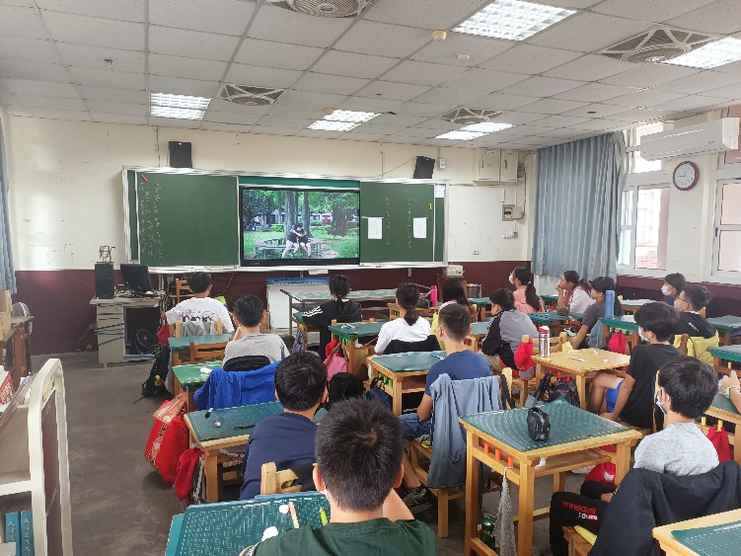 | 性別平等教育教學照片  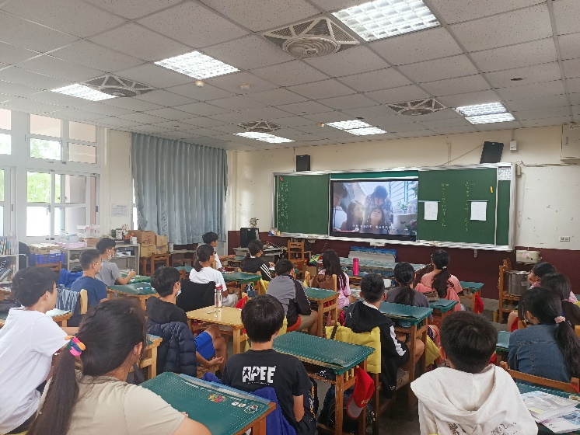
說明：觀看性別平等影片-校園性平宣導微電影 - 學生自我保護篇 | 說明：補充性別平等相關知識
家庭教育教學照片  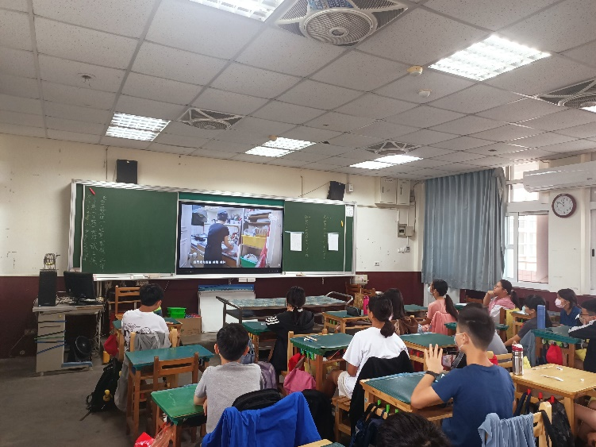 | 家庭教育教學照片  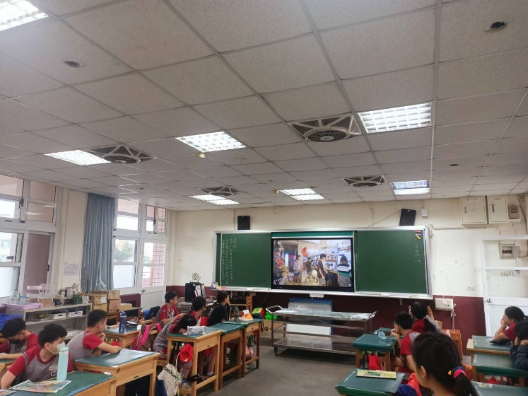
說明：觀看【 換個爸媽過幾天 】「滑向遠方的手機魂」1，了解親子間對於使用手機的想法 | 說明：觀看【 換個爸媽過幾天 】「滑向遠方的手機魂」2 反思自己是否曾因手機和父母起衝突
生命教育教學照片  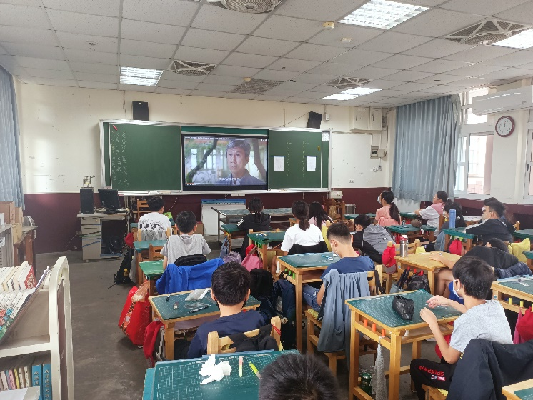 | 生命教育教學照片  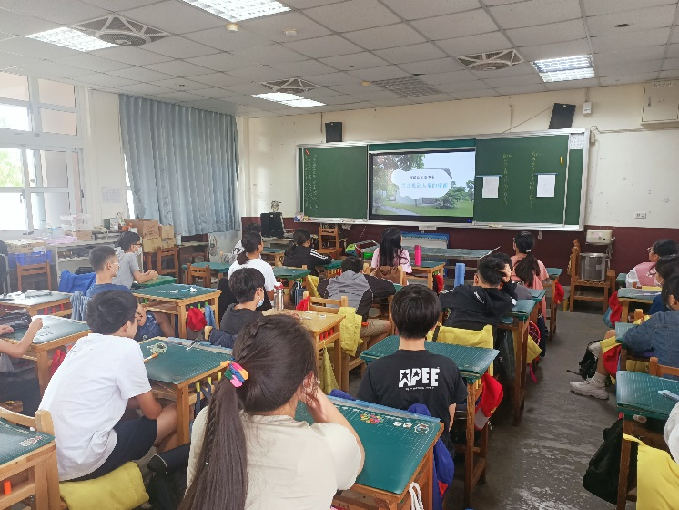
說明：觀看從歧視到人權的權衡｜開玩笑的話不能亂說，致敬我們心中那位#玫瑰少年 | 說明：觀看從歧視到人權的權衡｜開玩笑的話不能亂說，致敬我們心中那位#玫瑰少年  反思班級同學遇到狀況
兒童權利公約宣導照片  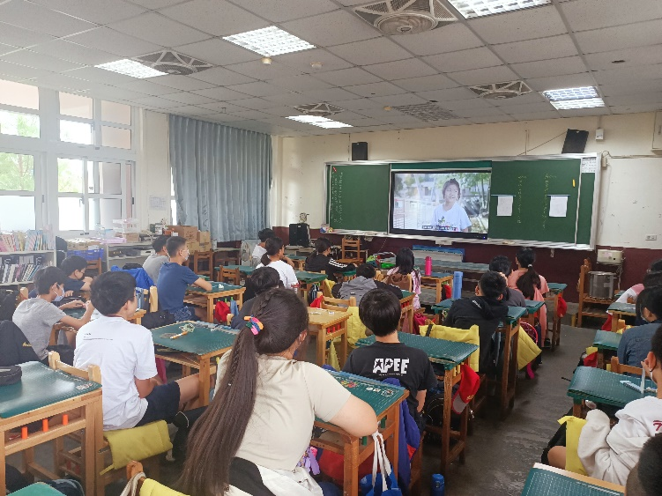 | 兒童權利公約宣導照片  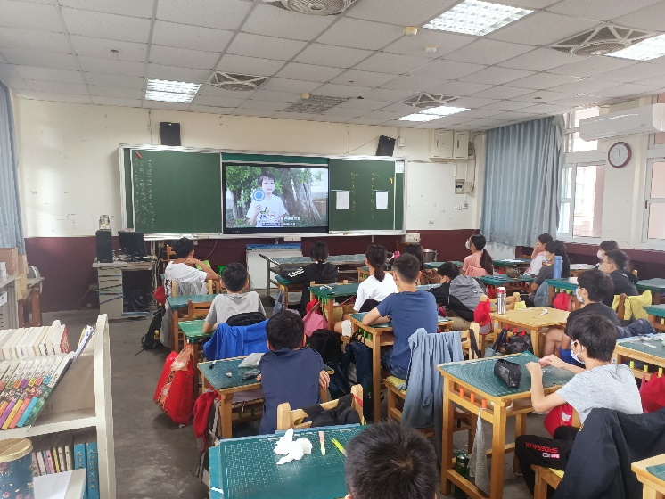
說明：兒童權利公約介紹 | 說明：兒童權利公約問題思考
●每項活動至少1張照片，感謝！

